书递中文电子图书荐购服务使用指南

一、访问方式
书递网网址为https://www.elib.link/，平台为IP地址控制访问，在学校校园网内可自由访问，无需登录即可浏览电子图书。校外访问需登录学校VPN。
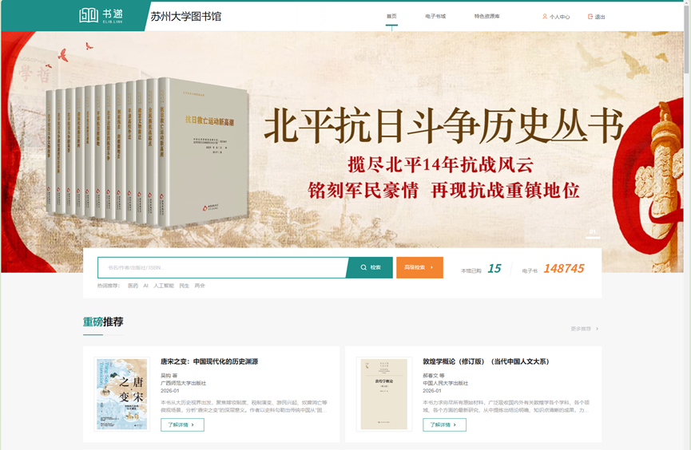

二、浏览检索
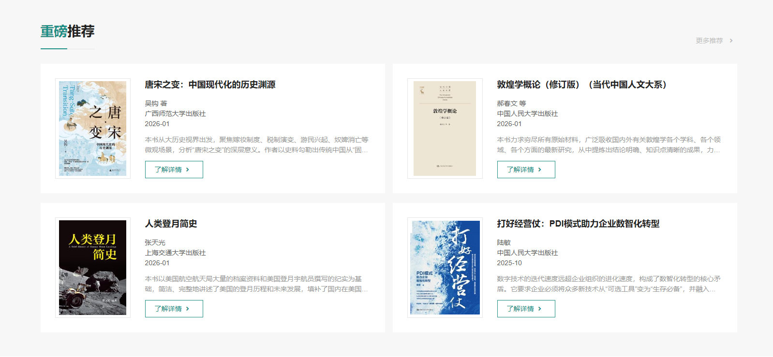
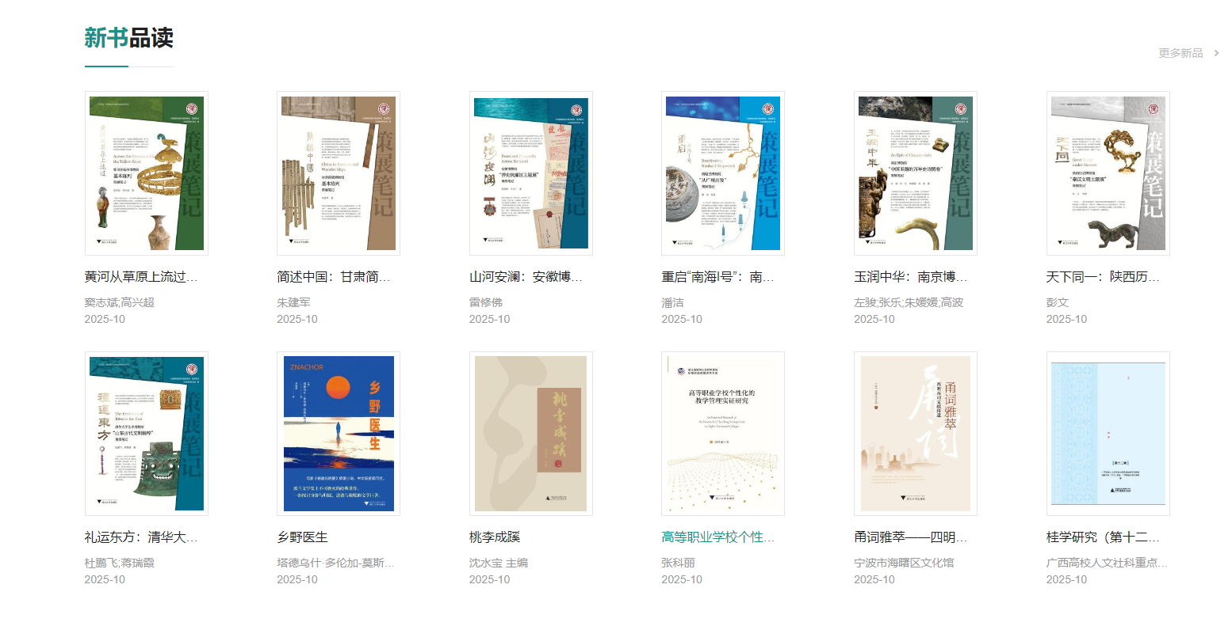
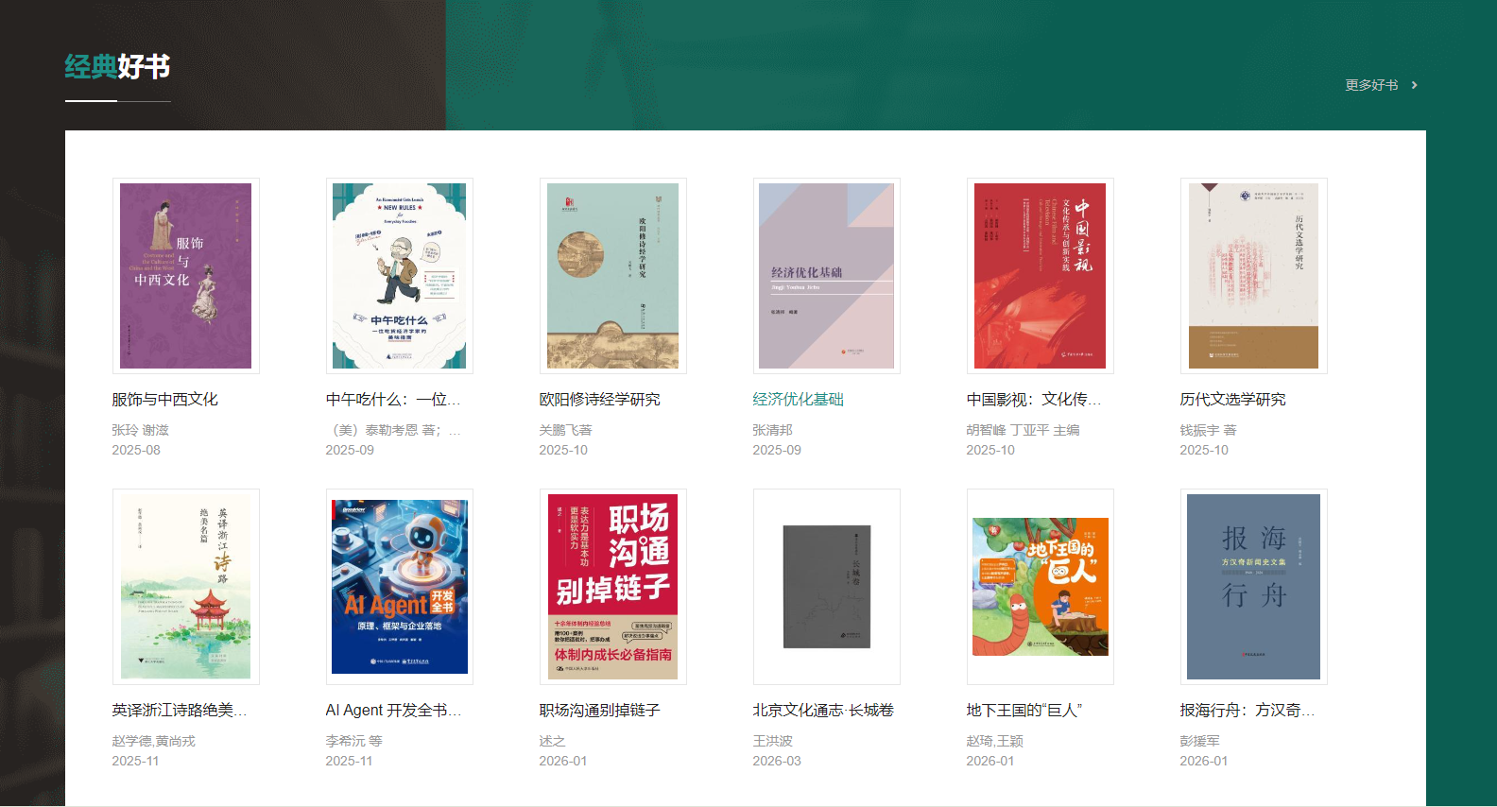
书递网主页电子书分重磅推荐、新书品读、经典好书等栏目，读者可以按需浏览阅读。书库精选栏目按照人文社科（C I J）、思政法哲（A B D）、科教经史（E F K H G）、数理工农（O T S）、医药生活（Q R N）、科学研究（P U V X）等专题分组，括弧内的英文表示《中国图书馆分类法》的分类号。
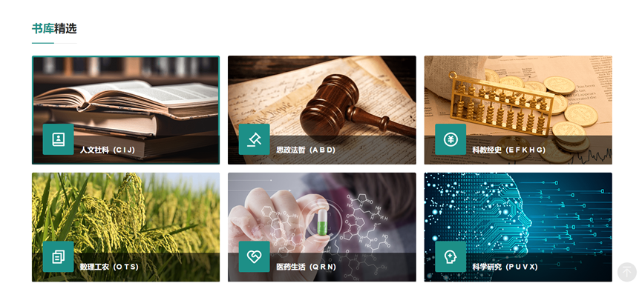
点击各栏目右上角“更多推荐”，可浏览全部电子图书，上方检索框可检索书名、作者、出版社、ISBN号等项目，左侧栏有“学科”“出版年”“出版社”“在线全文”“中图分类”等分类，可按分类检索图书。

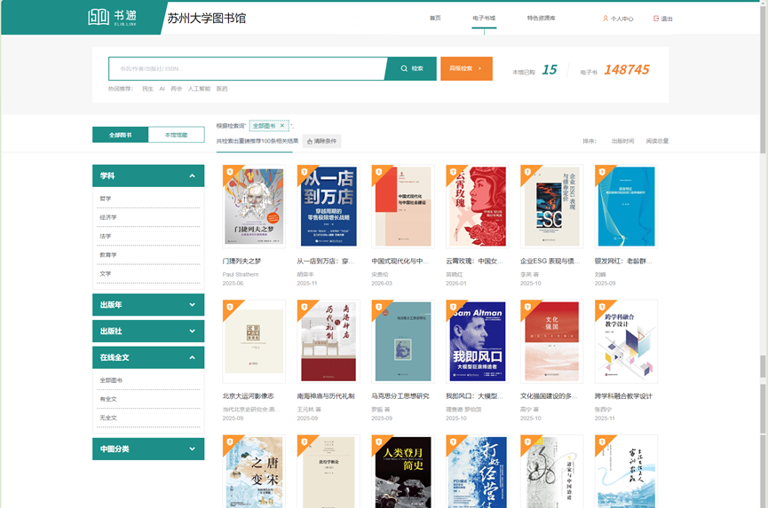
高级检索提供书名、ISBN、作者、出版社及出版时间等检索项的组合检索，读者可根据自身需求进行检索查询。
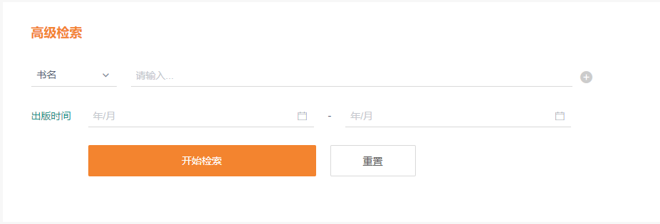
三、荐购阅读
读者浏览检索到自己想看的图书，可点击图书封面、书名位置，进入该书的页面，页面会显示图书的基本信息和订购情况，读者可以进行试读等操作，阅读图书的前20页。如该书图书馆未购买，读者可以点击“荐购”。
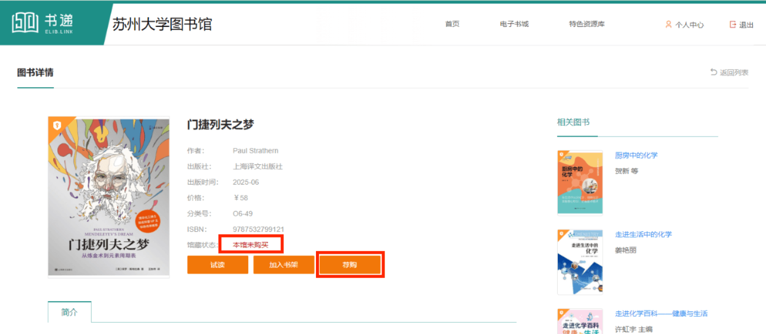
点击荐购按钮，选择荐购理由，填写自己的学号（或工号）、邮箱（学/工号、邮箱务必填写准确的信息），以便图书馆后续反馈订购进展。
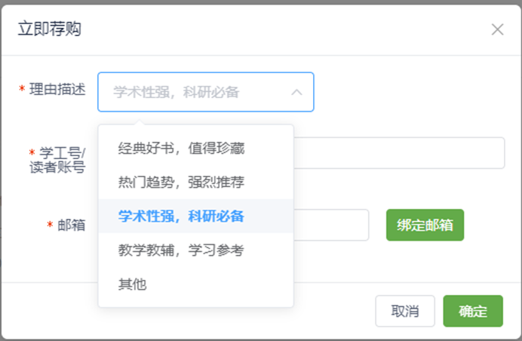
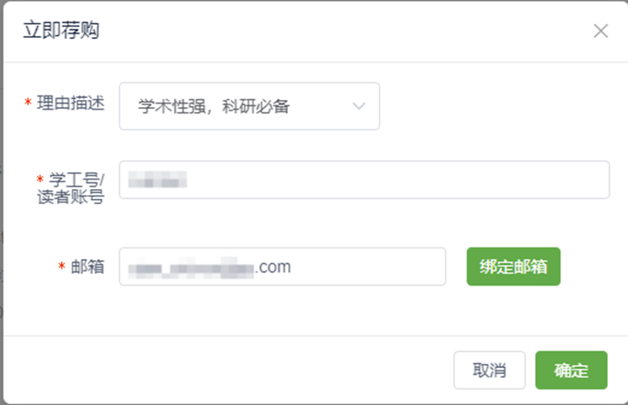
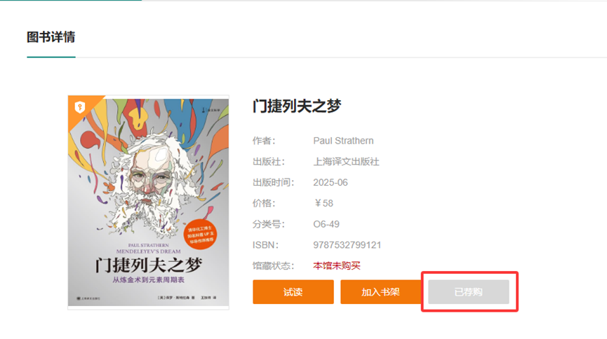
读者荐购完成后，图书的原“荐购”按钮会显示“已荐购”，并变成灰色。图书馆在收到读者荐购需求后，会第一时间处理图书荐购，根据订单处理速度，一般数小时可完成，确保读者当天可以阅读。
如有该书已有纸本馆藏（其他电子书平台已有电子书馆藏）或纸本图书已在订购中，原则上电子书不予订购（相关意见会通过邮件反馈给读者），读者可至图书馆借阅纸本图书或在图书馆其他电子书平台借阅该书。
已订购的电子书，图书的馆藏状态会显示“本馆已购买”，读者可点击“在线阅读”按钮进行线上阅读。阅读中左侧栏提供书页缩略图、章节等显示方式，并可添加书签、笔记等（可导出笔记内容）。
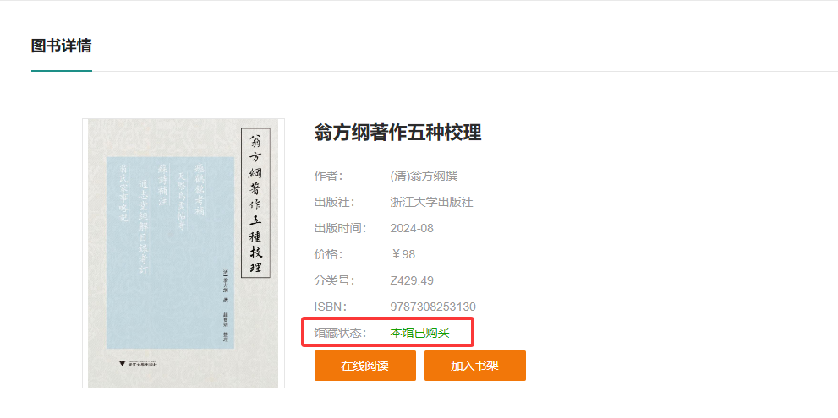
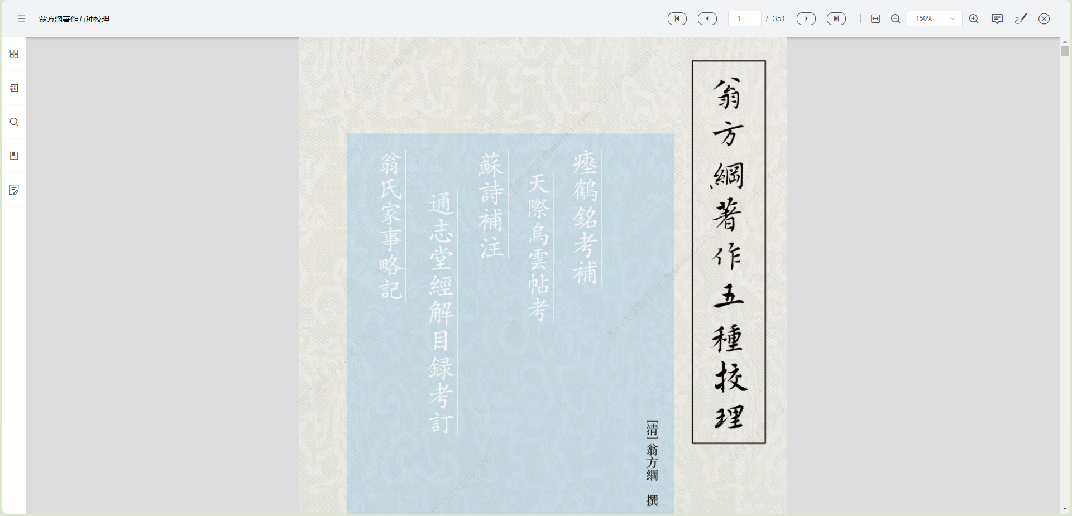

特别提示：
1.凡是我校师生读者，均可通过校园网直接访问使用书递网，进行荐购、阅读，校外需通过学校VPN登录访问。
2.读者在荐购中必须准确填写自己的学号/工号及邮箱信息，方便后续反馈图书订购意见。
3.2026年我馆可用于书递电子书订购额度有限，请各位师生按需使用，额度用完即止。
4.每本图书可支持5人同时在线阅读，阅读使用结束后请及时退出。因版权保护要求，所有图书不提供下载。

